年 级： 2018级

学 号： 515111910075

姓 名： 穆振宇

作业编号：

时 间： 2020年12月10日

注意：最后考核作业的文件名命名方式为“学号＋姓名.doc”，电子版提交到我ftp的upload/大作业目录，打印版交给联系人，由联系人统一收齐后交过来。

- 实验环境
某办公室内部网络通过路由器、防火墙连接至Internet，实验拓扑如下图所示：
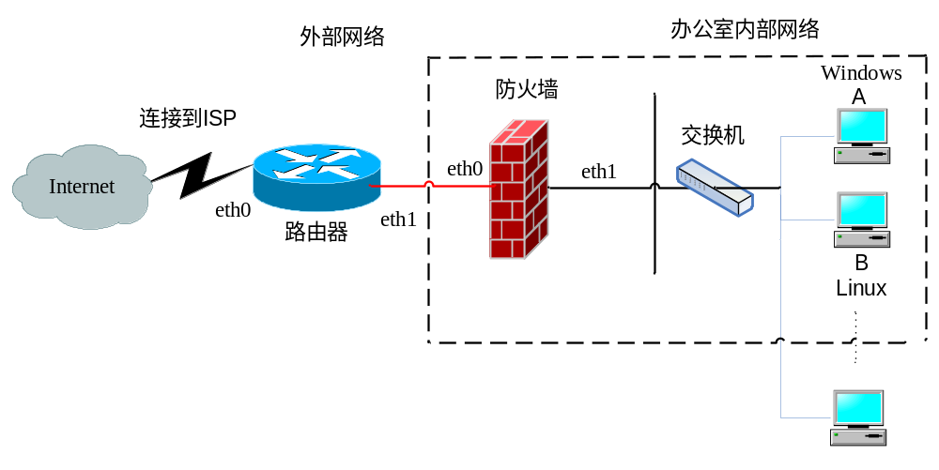
实验环境由一台虚拟主机(Main Host)和两个基于虚拟机技术实现的虚拟子网组成，虚拟主机安‘；’个内网的交换机。实验拓扑中，每个网络接口的地址分配如下：
·防火墙外网接口eth0的IP地址为实验环境的合法IP地址，这里为192.168.205.128/24
·防火墙内网接口eth1的IP地址为192.168.33.254/24；
·内网主机A的IP地址为192.168.33.10/24；
·内网主机B的IP地址为192.168.33.11，网关为192.168.33.254，DNS为202.120.2.101。操作系统为Linux，安装vsftpd软件和Apache软件。

其他系统相关信息如下：
1. 物理主机环境：
系统：Windows10 64 位操作系统
IP 地址：10.162.134.222
软件：
VMware Workstation 16 PRO
WireShark 3.4.0
FlashFXP 5.4.0

2. 防火墙主机环境：
系统：Ubuntu 20.04.1 LTS
IP 地址：
eth0: 192.168.111.129/24
eth1：192.168.33.254/24
软件：自带 iptables

内网主机 B 环境：
系统：Ubuntu 20.04.1 LTS
IP 地址：
192.168.33.11/24
软件：
Vsftpd 3.0.3
Apache2 2.4.41 (Ubuntu)

- 实验步骤
2.1 采用虚拟机技术搭建实验环境，虚拟机软件选用 VMware。
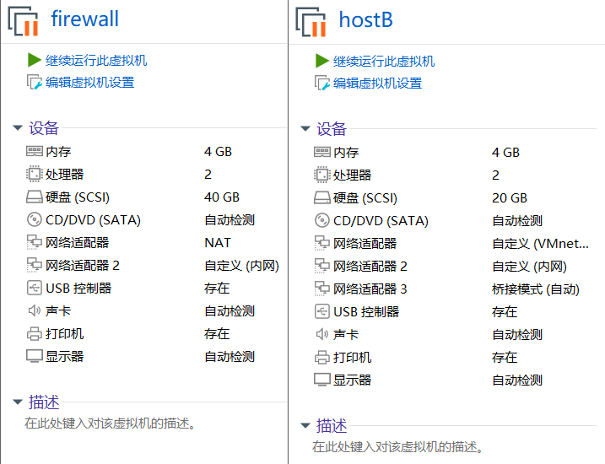

防火墙系统情况：
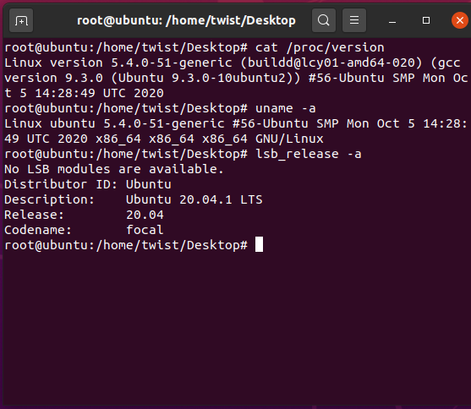

主机 B 系统情况：
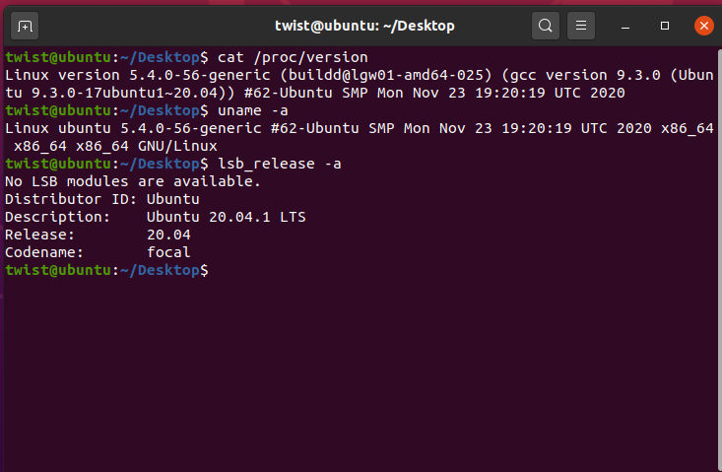
2.2 网络配置
VMware 进入虚拟网络编辑器，更改设置配置网络，在虚拟网络编辑器中添加子网，设置网段为 192.168.33.0，为便于区分，直接命名为 “内网”。关闭 DHCP 服务，取消勾选将主机虚拟适配器连接到此网络。
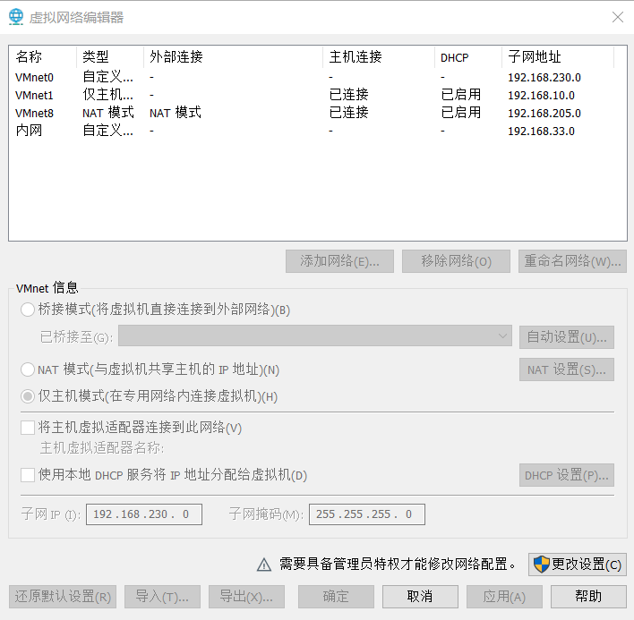
给防火墙和主机B的添加内网网卡。
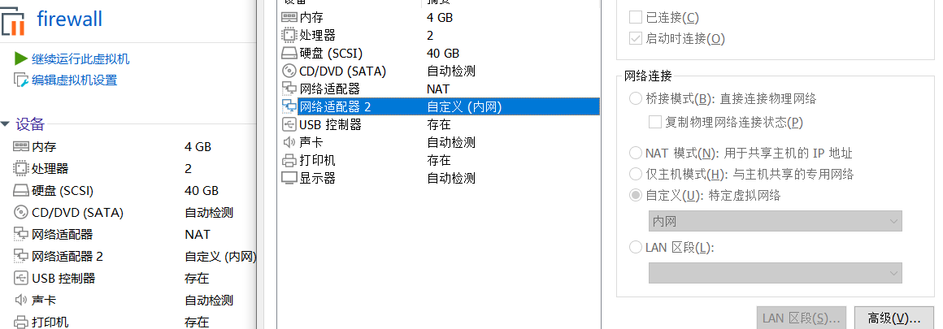
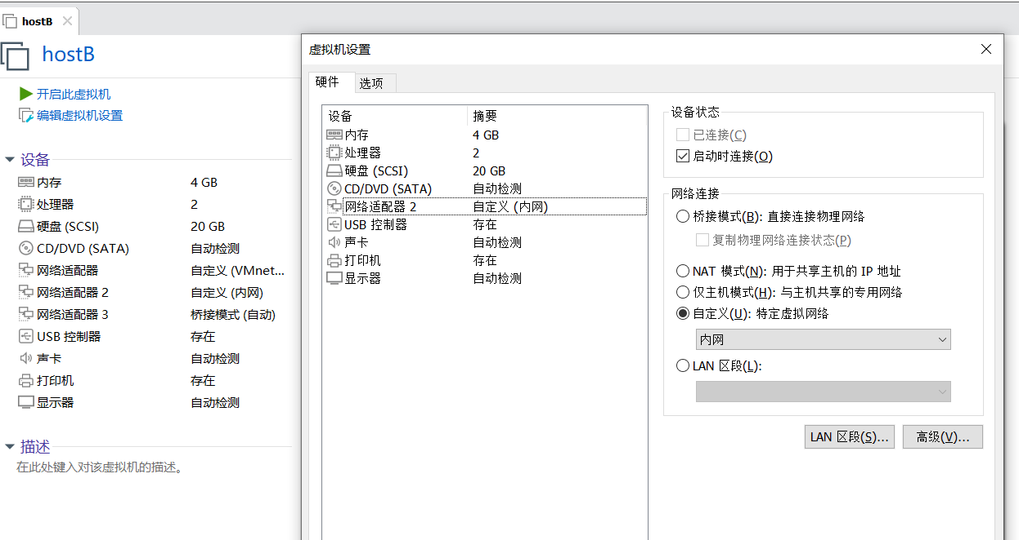
配置防火墙网络：重启防火墙虚拟机，在网络设置中修改IP、DNS等信息后，利用ifconfig指令查看网卡情况。
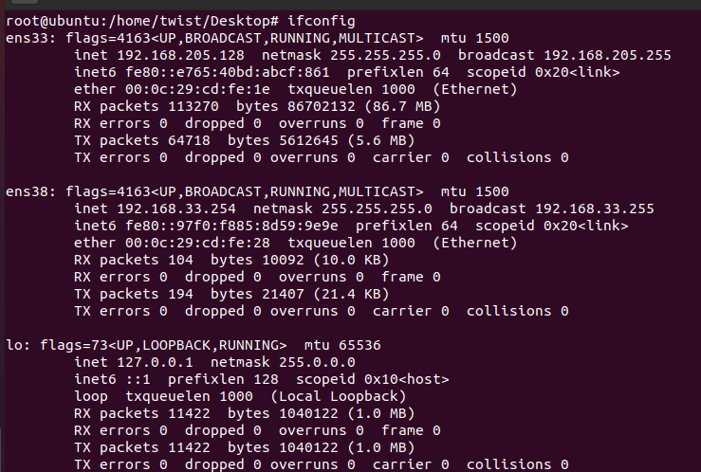
主机B同理，按照环境信息修改好参数后，使用ifconfig指令查看网卡情况。
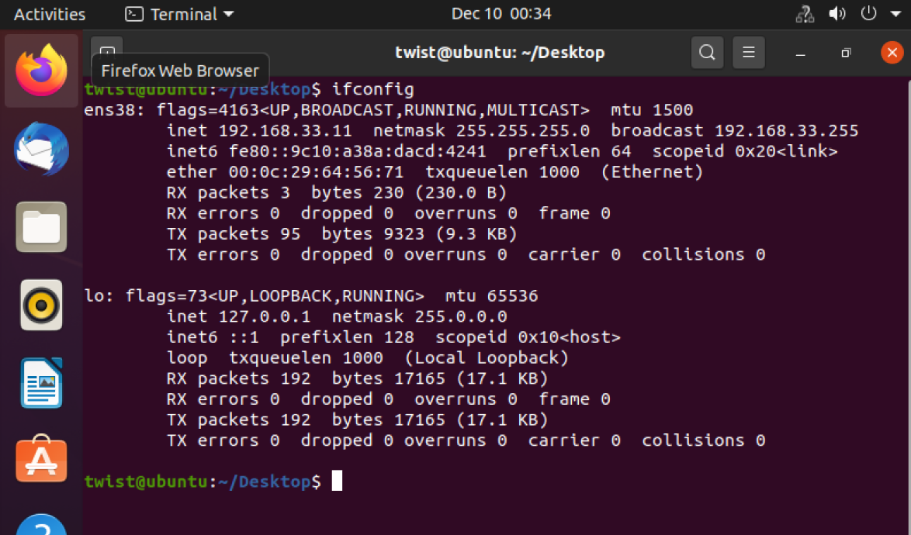
2.3 防火墙策略配置
为使 IP 转发永久生效，修改/etc/sysctl.conf 文件，在这里可以增加一条 net.ipv4.ip_forward =
1，直接将文件中 net.ipv4.ip_forward 前的#删去即可。
使用 sudo gedit /etc/sysctl.conf 修改文件，之后使用 sudo sysctl -p /etc/sysctl.conf 命令使 其生效，再通过 cat /proc/sys/net/ipv4/ip_forward 查看，返回值为 1 即成功。
配置防火墙规则：
#实现转发和内外网分离的功能
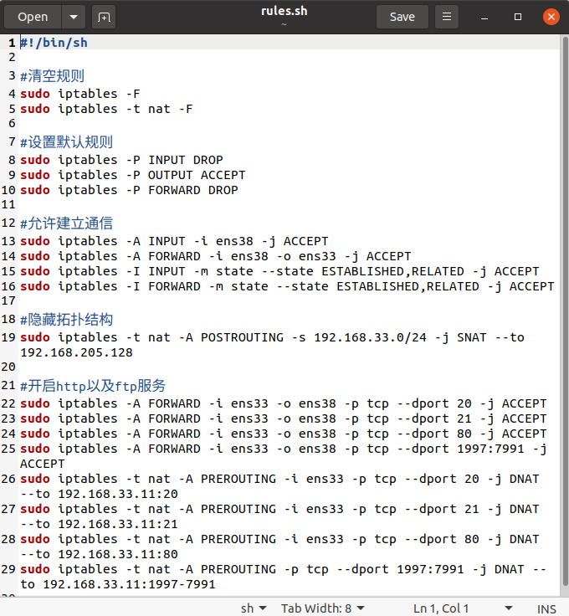
都设置完毕以后，使用sudo iptables -nvL 来看当前防火墙规则。
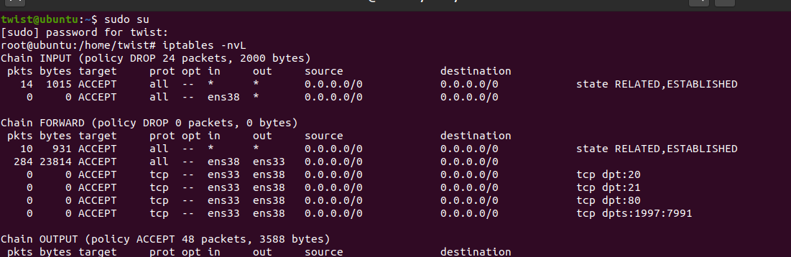
序号 | 源IP | 源端口 | 目的IP | 目的端口 | 协议 | 方向 | 动作
1 | 192.168.205.128 | any | any | any | all | -o ens33 | ACCEPT
2 | any | any | 192.168.33.11 | any | all | -i  ens33 | DROP
3 | any | any | 192.168.205.128 | any | all | -i ens33 | DROP
4 | any | any | all | any | all | -i ens33 | ACCEPT
5 | 192.168.33.11 | any | all | any | all | -o ens33  -i ens38 | ACCEPT
6 | any | any | 192.168.205.128 | Any | all | l  -m state --state  ESTABLISHED,  RELATED | RELATED  ACCEPT
7 | any | any | 192.168.33.11 | any | all | -m state --state  ESTABLISHED,  RELATED | ACCEPT
8 | 192.168.33.11 | any | any | any | all | -o ens33 | SNAT--to  192.168.205.128
9 | any | any | 192.168.205.128 | 20 | tcp | -i ens33  -o ens38 | ACCEPT
10 | any | any | 192.168.205.128 | 21 | tcp | -i ens33  -o ens38 | ACCEPT
11 | any | any | 192.168.205.128 | 80 | tcp | -i ens33  -o ens38 | ACCEPT
12 | any | any | 192.168.205.128 | 1997-7991 | tcp | -i ens33  -o ens38 | ACCEPT
13 | any | any | 192.168.205.128 | 20 | tcp | -i ens33 | DNAT --to  192.168.33.11:20
14 | any | any | 192.168.205.128 | 21 | tcp | -i ens33 | DNAT --to  192.168.33.11:21
15 | any | any | 192.168.205.128 | 80 | tcp | -i ens33 | DNAT --to  192.168.33.11:80
16 | any | any | 192.168.205.128 | 1997-7991 | tcp | -i ens33 | DNAT --to  192.168.33.11:1997-7991

2.4 主机 B 安装 vsftpd 和 Apache2 软件，开启 WWW 和 FTP 服务
创建 ftp 文件夹：
设置用户名以及密码：
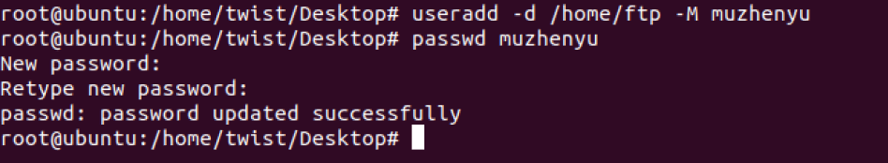
使用apt-get 工具下载软件以后，
用sudo vi /etc/vsftpd.conf 设置相关配置：
#禁止匿名访问(保持默认)anonymous_enable=NO
#接受本地用户（保持默认）local_enable=YES
#允许上传 write_enable=YES
#用户只能访问限制的目录 chroot_local_user=YES
#设置固定目录，在结尾添加。如果不添加这一行，各用户对应自己的目录，当然这个文件夹自
己建 local_root=/home/ftp
#自己添加语句，防止 500 错误 seccomp_sandbox=no
#开启 ftp 的主动模式和被动模式，同时设置 min_port 和 max_port 的值分别为 1997 和7991，使外网可以通过被动模式访问主机的 ftp 服务
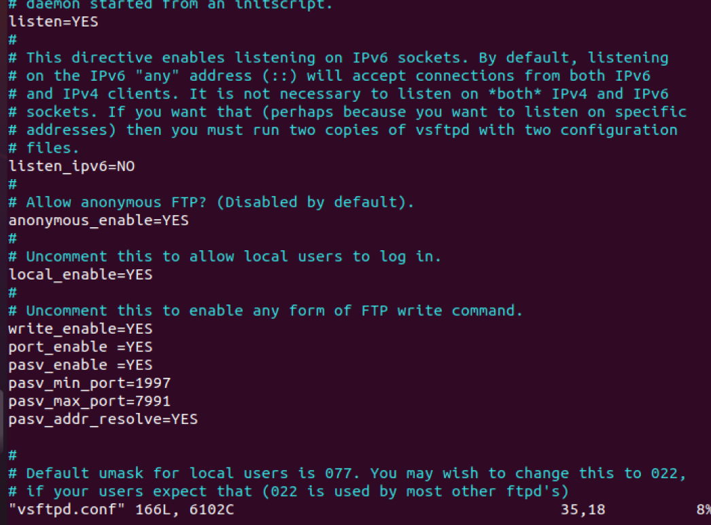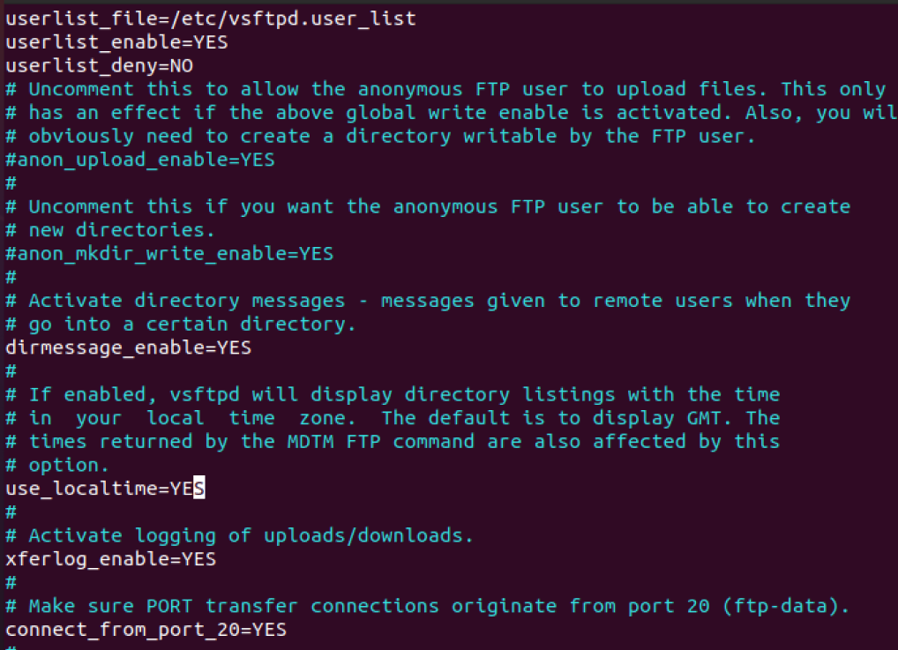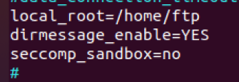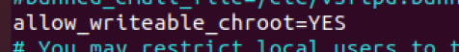
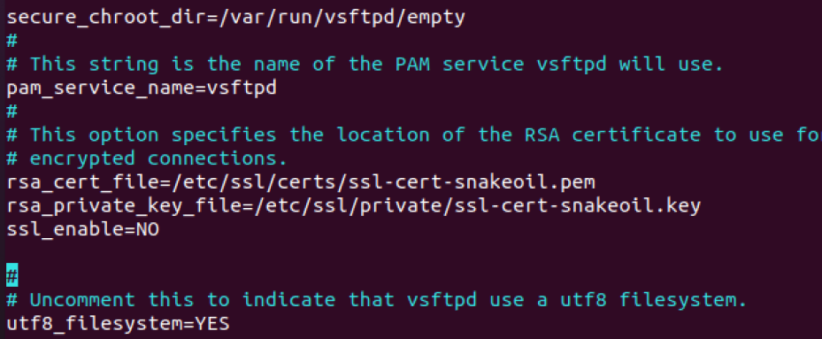
修改 /etc/pam.d/vsftpd：在 auth required pam_shells.so 前加#.png
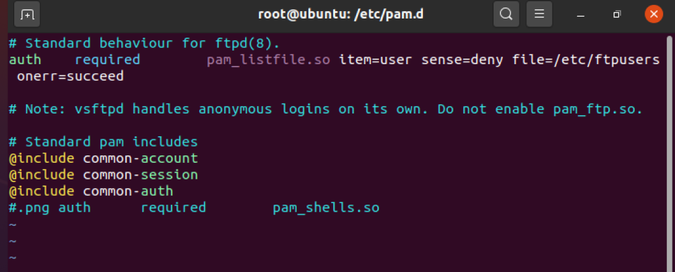

重启服务并查看服务状态：

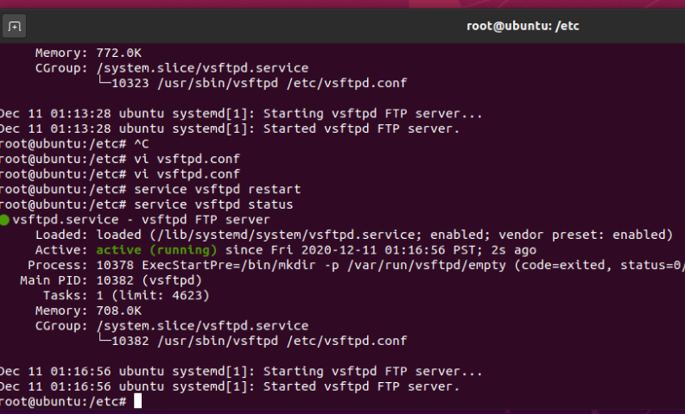
登录http://localhost：
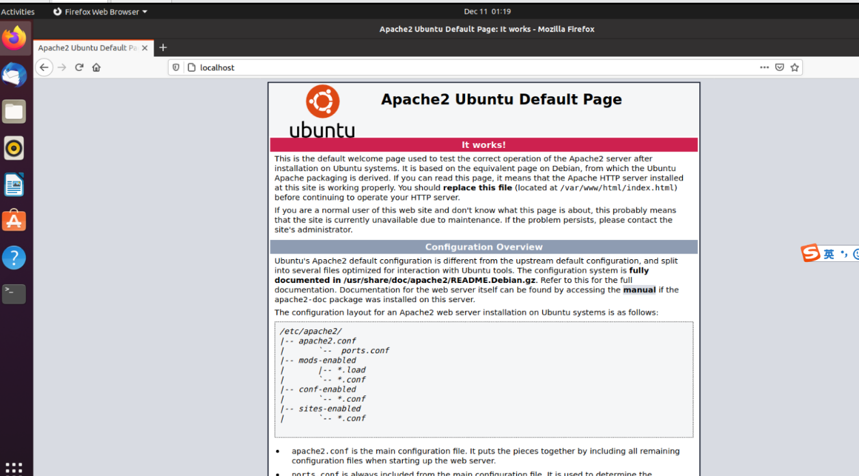
登录ftp://localhost:。
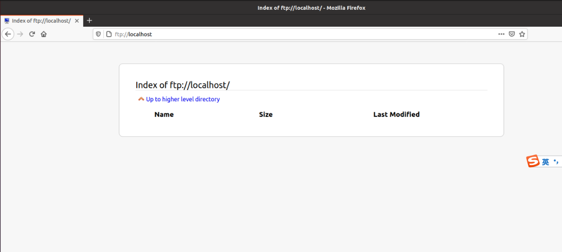
确定两个软件都部署成功。

- 实验测试结果
3.1 主机 B ping 防火墙、外部主机、外网例如 baidu.com
Ping 防火墙外网 ip：
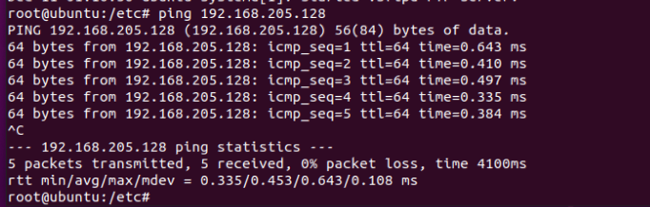
Ping 外部主机 ip：
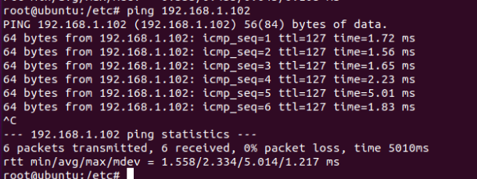

Ping 外网，以 baidu.com 为例：
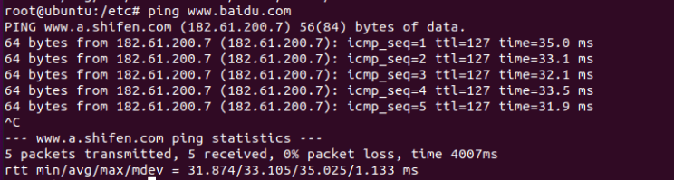
3.2 外部主机 ping 主机 B、访问 http 与 ftp
外部主机 ping 主机 B 无法 ping 通：
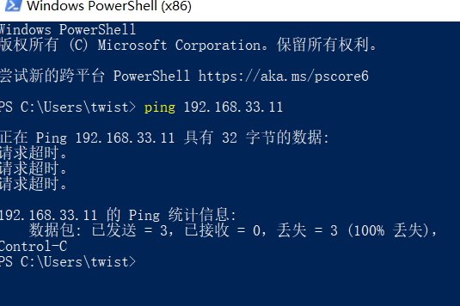
外部主机访问主机 B 的 http 服务：
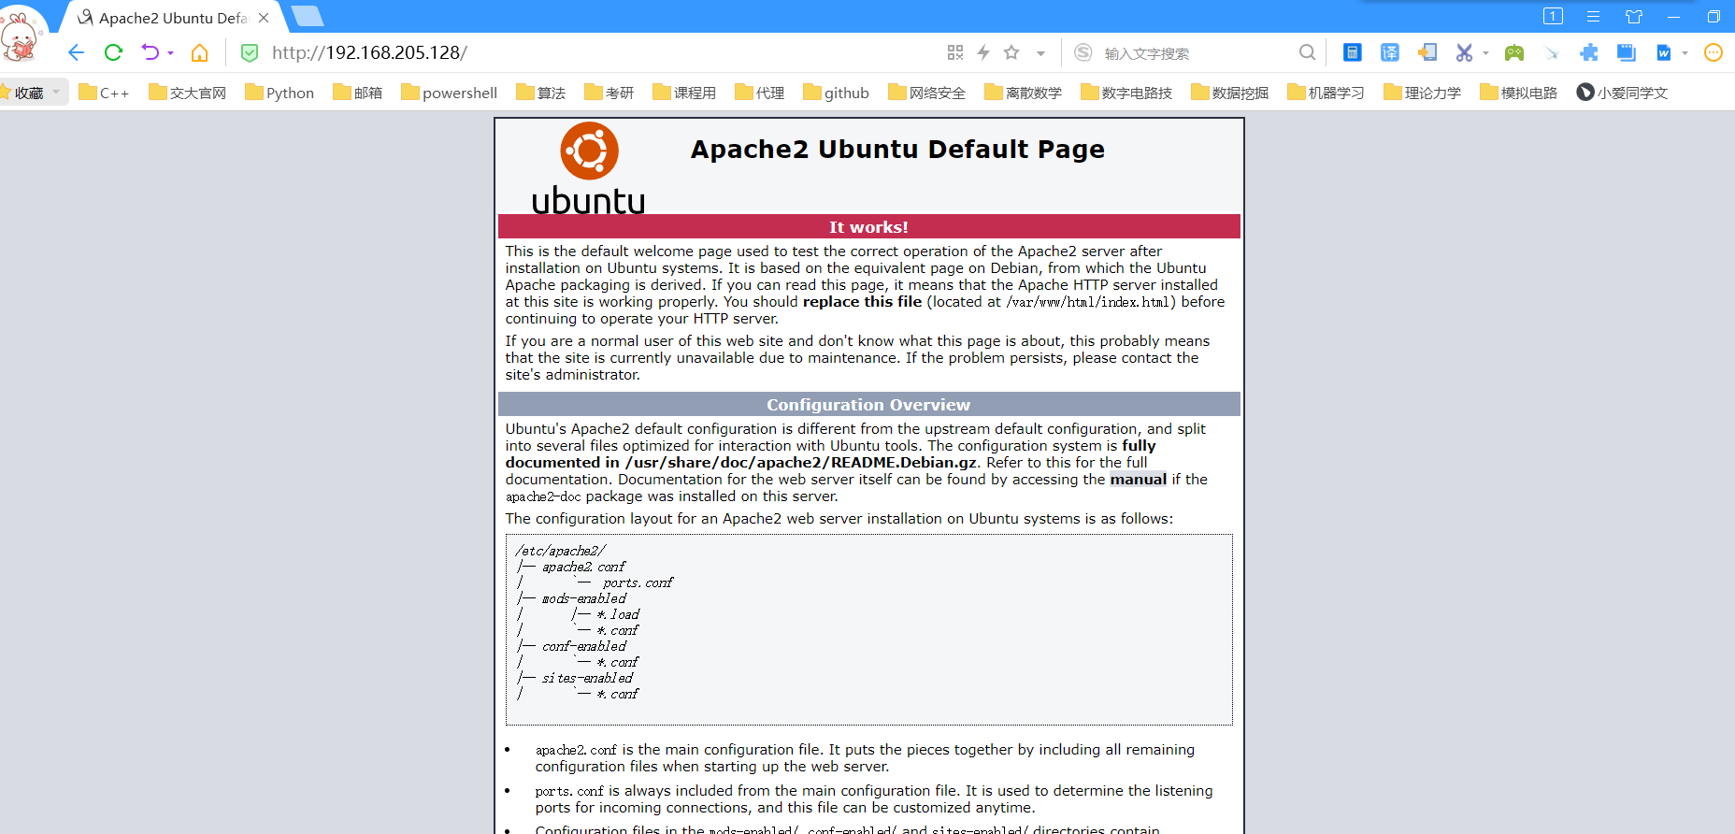
外部主机访问主机B的ftp服务：
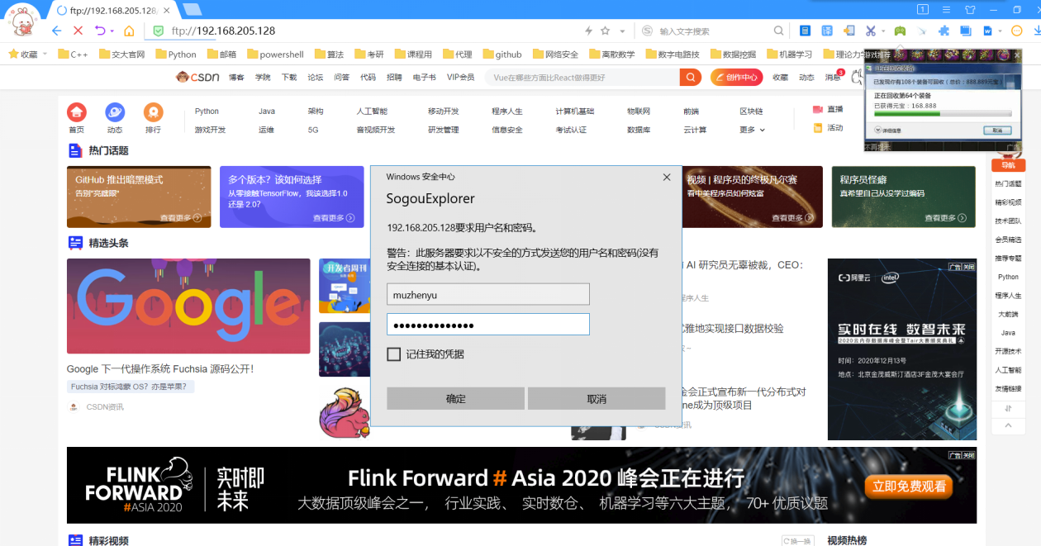
输入密码以后：
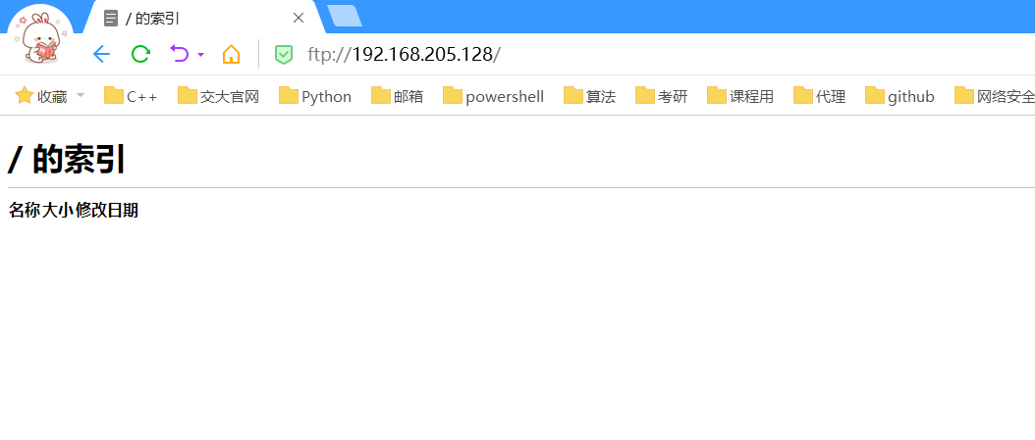
Flashfxp访问ftp服务：
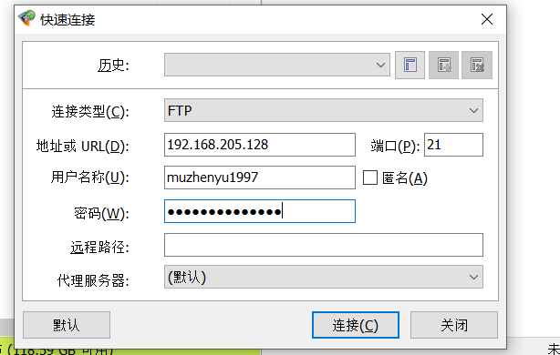

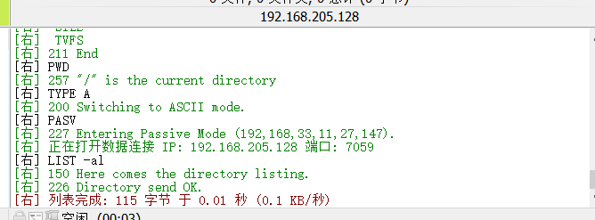
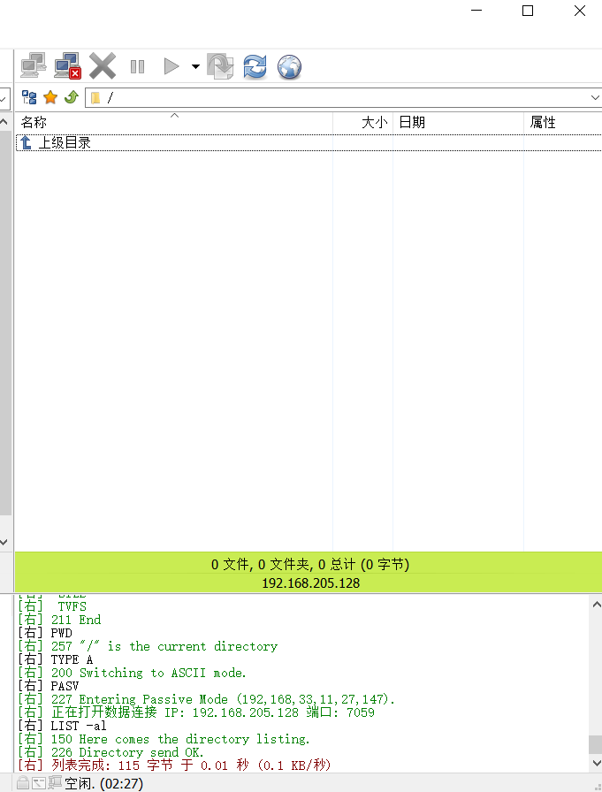
3.3 抓包分析
主机 B ping baidu.com，可以 ping 通，同时在外网主机中使用 wireshark 进行抓包，选择 VMnet8
进行抓包

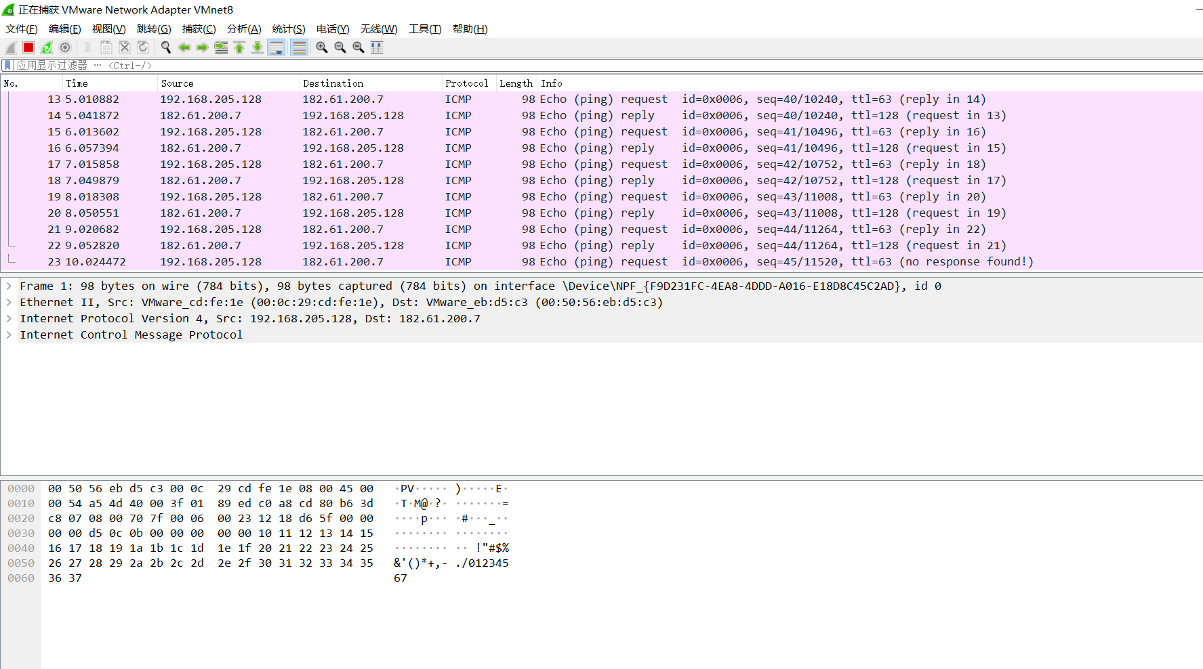
可以观察到，此时对外的源地址显示的是192.168.205.128，而不是B的地址，配置成功。

- 实验中遇到的问题
- 第一个问题是iptables配置完成后无法保存的问题
解决方案是：
写一个脚本即可：

- 第二个问题是重启虚拟机以后发现hostB的内网网卡不显示的问题。在实验过程中，重启虚拟机突然发现使用ifconfig的指令以后，不显示内网网卡。后来询问其他同学找到了以下解决方案：
sudo service network-manager stop
sudo rm /var/lib/NetworkManager/NetworkManager.state
sudo service network-manager start
sudo gedit /etc/NetworkManager/NetworkManager.conf
把 false 改成 true
sudo service network-manager restart
这个操作实际上是修改网络管理器的配置文件，应该是由于虚拟机对于网卡配置这一块的原因，在操作后，会导致这里的显示参数自动变成false，改回true即可。
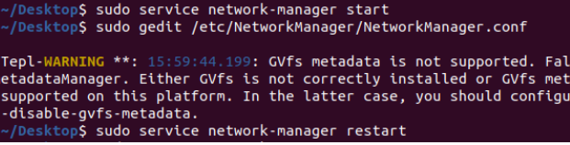
即恢复正常。

- 第三个问题是在配置完hostB以后，发现ftp访问不正常，flashfxp提示确认密码的信息：

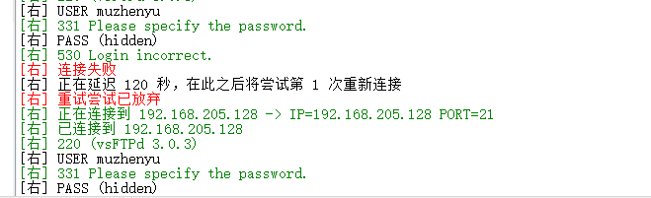
初步推断应该是密码记错了，之后在hostB中利用passwd+用户 的指令重置了密码即可

- 第四个问题是该实验在寝室操作，在试图用外部主机访问hostB的http和ftp服务的时候无法成功的问题。
询问助教和同学，得到的反馈是可能因为外部网络地址的改变造成的，但是我在寝室完全重新操作以后依然失败，使用SJTU的网络则可以成功。
目前认为是两个可能：
- 我在配置过程中可能存在遗漏，导致外部网络地址没有修改好；
- 由于我曾经修改过寝室网络的端口映射机制造成的。考虑到修改寝室网络的端口映射，会影响其他同学对寝室部署的服务器的使用，没有尝试通过修改此配置来解决问题。
通过重启网卡可以解决此问题。

- 实验心得
本次实验，可以说，既是一次实验，也是一次学习。从零到一个具有相对完备功能的实现，这个过程中，将之前课程所学的理论知识和实验经验有机地串在了一起，让我形成了一个完整的框架的认识。
在这次实验过程中，我学习到了很多知识，包括linux的一些操作，以及对网络架构的一些认识，甚至包括虚拟机的一些设置，都是我之前未曾了解过得。防火墙作为一个系统的基本组件，其实在我们的生活中是经常被使用到的，但是由于其设置管理之类的内容，往往被系统开发者进行了系统化的实现，我们常常忽视了其实现的一些基本原理和其功能的可控制性，这次认识可以说让我对这一块有了崭新的认识。
同样地，在这次实验过程中，我深刻地认识到，依靠个人的力量去解决问题是十分低效的，遇到问题及时向老师反映，和同学交流，能够大大的提升效率。

- 对本课程的建议
课程准备工作还是有点问题，实验操作的过程，总是遇到一些bug；另外硬件方面感觉学校应该及时更新，并且增加数量，现在硬件有些问题不说，一台电脑前挤着六七个同学，感觉其实每个人的操作机会并不充裕。

